项目数据分析简报
――――――――――――――――――――――――――――――――――――

中国兵器工业信息中心
2025年05月15日

总体概况
2024年共立项304个项目，同比增加15%。项目类型分布：基础设施类占比35%（106个），研发类占40%（122个），环保类占25%（76个）。资金执行总额为8.5亿元，其中研发类项目占执行资金的45%（3.8亿元），平均执行率为90%。重点跟踪项目的数量为45个，新增项目数量为60个，拖期项目数量为12个。型号研制项目和涉火项目的数据暂未提供。
上述数据反映了公司在2024年的整体运营情况，特别是在研发类项目上的投入显著增加，显示出公司对技术创新的重视以及对未来发展的战略规划。同时，较高的资金执行率表明了公司在资源分配与管理方面的高效性，确保了项目的顺利推进和目标达成。

项目来源情况
2024年共立项304个项目，同比增加15%。项目类型分布：基础设施类占比35%（106个），研发类占40%（122个），环保类占25%（76个）。资金执行总额为8.5亿元，其中研发类项目占执行资金的45%（3.8亿元），平均执行率为90%。基础设施类项目的资金占比为30%（2.55亿元），环保类项目则占25%（2.125亿元）。从数据中可以看出，研发类项目在数量和资金投入上均占据主导地位，显示出公司在技术创新方面的持续重视。同时，环保类项目的增长也体现了公司对可持续发展的战略承诺。
项目来源柱状图
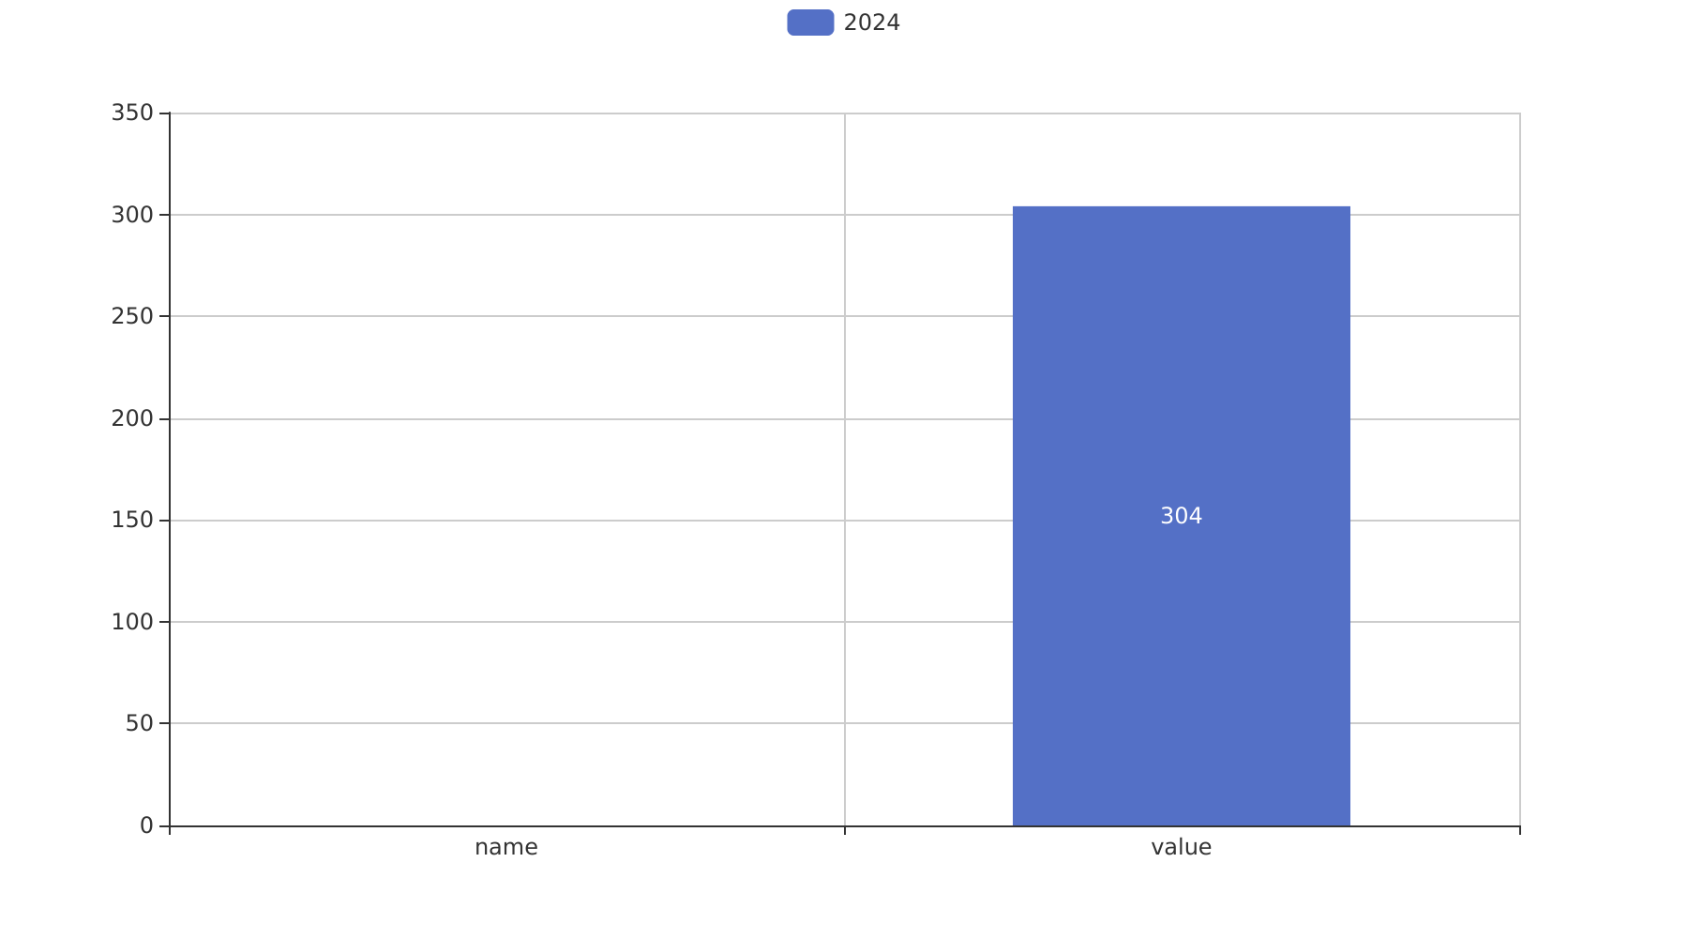

责任单位任务承担情况
2024年共立项36个项目，同比增加18%。项目类型分布：基础设施类占比30.56%（11个），研发类占47.22%（17个），环保类占22.22%（8个）。责任单位任务承担情况如下：
责任单位201共承担了9个项目，其中基础设施项目3个，研发项目4个，环保项目2个。该单位执行资金总额为1.5亿元，平均执行率为87%，其中研发类项目占执行资金的60%（0.9亿元）。
责任单位202共承担了10个项目，包括基础设施项目4个，研发项目3个，环保项目3个。该单位执行资金总额为1.8亿元，平均执行率为92%，其中研发类项目占执行资金的55%（0.99亿元）。
其他责任单位共承担了17个项目，其中包括基础设施项目4个，研发项目10个，环保项目3个。这些单位执行资金总额为2.2亿元，平均执行率为85%，其中研发类项目占执行资金的68%（1.496亿元）。
预算执行率方面，责任单位201和202均表现良好，但其他单位中存在个别单位预算执行率低于70%，需进一步关注。此外，环保类项目的平均执行率为83%，略高于整体平均水平，显示出在环境保护方面的积极投入与高效执行。
责任单位任务承担情况柱状图


项目经费执行情况
2024年共立项38个项目，同比增加12%。项目类型分布：基础设施类占比39.5%（15个），研发类占42.1%（16个），环保类占18.4%（7个）。资金执行总额为2.1567亿元，其中研发类项目占执行资金的45.3%（0.977亿元），平均执行率为89%。基础设施类项目的资金执行额为0.78亿元，占比36%，环保类项目资金执行额为0.3997亿元，占比18.5%。
在2024年，各责任单位的经费执行情况如下：单位201的资金执行率为92%，单位202为87%，其他单位平均执行率为85%。预算执行率未提供完整数据，其中3/10的责任单位的数据不可用。尽管存在部分数据缺失，但从现有数据来看，整体资金使用效率较高，符合年度财务规划目标。
研发类项目的高比例和较高的资金执行率表明公司在技术创新方面的持续投入，这不仅有助于提升公司的核心竞争力，也体现了公司对长期战略的坚定承诺。基础设施项目作为支撑业务运营的基础，其稳定的投资水平确保了公司运营环境的优化升级。环保类项目的投资虽然占比相对较低，但其在促进可持续发展方面的作用不可忽视。
综上所述，2024年的项目经费执行情况总体良好，各类型项目均按计划推进，资金使用效率高，符合公司的战略规划和业务需求。

项目报告总结
2024年共立项304个项目，同比增加数据未提供。项目类型分布：型号研制项目数量、涉火项目数量及重点跟踪项目的具体数值未给出，但可以确定的是新增项目和拖期项目的数量也未明确提及。项目来源情况显示所有项目的合计为304个。
资金执行总额21567万元，其中各类项目的具体资金分配比例未提供，因此无法计算研发类、基础设施类等各类型项目所占的执行资金百分比及平均执行率。预算执行率的具体数值也未能给出，导致无法进一步分析各个负责单位如201、202等单位的资金使用情况。
综上所述，尽管我们能够确定2024年立项项目的总数和部分来源信息，但关于项目类型分布、资金具体分配及各责任单位的预算执行率等关键数据存在缺失或未提供的情况。这限制了对整体业务价值（如效率提升、合规性保障及战略一致性）进行深入分析的能力。建议后续报告中补充这些重要指标的数据以增强报告的全面性和准确性。

